DALLMER Keildichtung, Kunststoff, DN 50

Dallmer

Eigenschaften

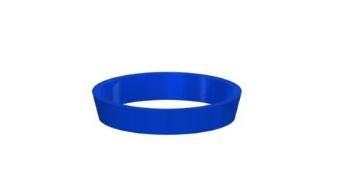

GTIN:

4001636090027

HAN:

090027

Nennweite DN

50,00